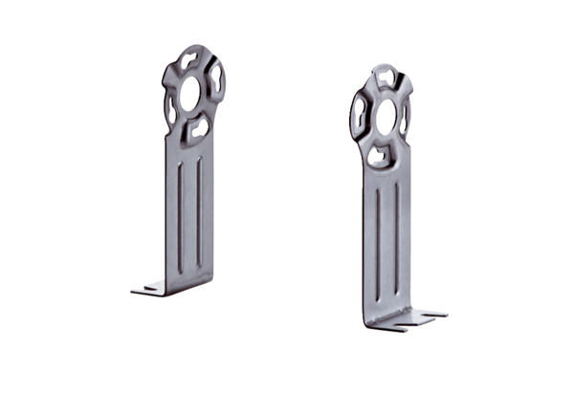Rögzítőláb FUR 10/12/16Csomagolási egység: 1 darabVálaszték: C
Termékszám: 0036.0087Gyártó: MAICO

